КАЗЕННОЕ УЧРЕЖДЕНИЕ ВОРОНЕЖСКОЙ ОБЛАСТИ «ЛИСКИНСКИЙ СОЦИАЛЬНЫЙ ПРИЮТ ДЛЯ ДЕТЕЙ И ПОДРОСТКОВ»
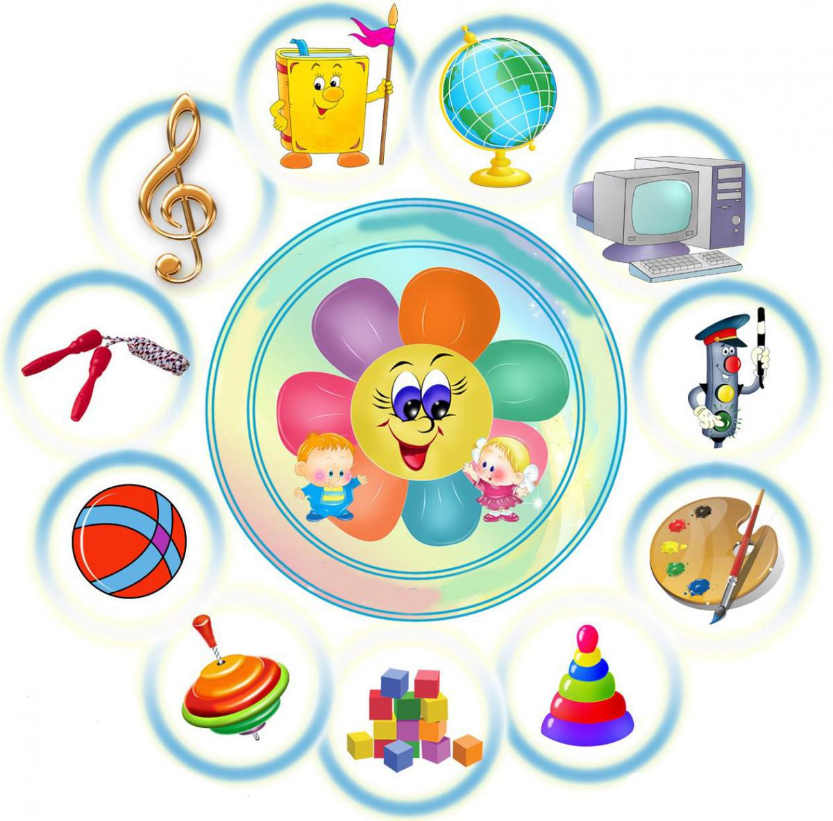

ПРИНЯТА УТВЕРЖАЮ
на педагогическом совете Директор КУ ВО
«30» августа 2017 г. «Лискинский СПДП»
Ю.А.Белоусова
«28» августа 2017 г.

ДОПОЛНИТЕЛЬНАЯ ОБРАЗОВАТЕЛЬНАЯ ПРОГРАММА
«ШКОЛА ОБЩЕНИЯ»

направленность программы: социально-педагогическая

срок реализации: 72 часа
возраст детей: 6-18 лет

Автор-составитель:
воспитатель Зотова
Наталья Вадимовна,
заместитель директора по ВР
Халаимова Татьяна Ивановна

Лиски, 2017
1. Пояснительная записка
В современных условиях все больше требуются активные волевые личности, умеющие организовать свою работу и себя, способные проявлять инициативу и самостоятельно преодолевать трудности.
Именно детские объединения дают возможность каждому ребенку, подростку проявить себя в полной мере, самоопределиться в выборе жизненной траектории, самоутвердиться. Участвуя в деятельности детских объединений, они получают реальную возможность включения в систему общественных отношений, защиты прав и свобод личности от негативных влияний среды, возможность организации жизнедеятельности, удовлетворяющей потребности в развитии, отвечающей эмоционально-нравственному состоянию, возрастным особенностям.
Одной из актуальнейших общественных проблем начала XXI века, перешедших к нам из века XX, стало девиантное поведение не только старших, но и младших подростков: табакокурение, алкоголизм, наркомания, преступность. В настоящее время эта проблема приобрела угрожающий характер.
Чтобы остановить этот процесс, а еще лучше повернуть его вспять, обществу необходимо вести целенаправленную профилактическую работу. Так же как для предупреждения инфекционных заболеваний делаются профилактические прививки, так и для предупреждения приобщения к табакокурению, алкоголизму, наркомании, преступности необходима специальная прививка в виде обучения, чем должны заниматься и занимаются воспитатели и специалисты учреждения.
В число причин девиантного поведения социологи, психологи, психотерапевты включают: неспособность несовершеннолетних правильно выражать свои чувства, нарушение отношений со сверстниками и взрослыми, неумение конструктивно общаться.
Весь процесс развития ребенка от первых дней жизни и до конца подросткового возраста проходит под влиянием общения, в том числе и образовательный процесс.
Начиная общаться с одним близким взрослым, а затем включая в круг общения все большее количество как взрослых, так и сверстников, ребенок впитывает, анализирует, а затем и критически оценивает багаж знаний, накопленный многими поколениями людей.
Актуальность и значимость программы. В настоящее время к числу наиболее актуальных вопросов образования относятся воспитание свободной, творческой, инициативной, ответственной и саморазвивающейся личности. Без такой личности невозможно успешное общественное развитие. В то же время человек становится личностью только в обществе культуры и общества. И его воспитание не должно быть абстрактным личностно ориентированным вне времени.
Воспитание призвано поддерживать, развивать и укреплять в человеке гуманность, пробуждать в нем стремление к нравственному преображению, культурному, социальному и духовному развитию.
Нравственное воспитание молодёжи является неоспоримой и важнейшей целью всякого общества. Недостатки, допущенные в нравственном воспитании, наносят обществу невозвратимый и невосполнимый урон. Жить человек должен в согласии с законами нравственности. Эти законы и нормы поведения составляют систему нравственных воззрений человека и превращаются в смысл его жизни. Мотив благородного поступка это источник чувства ответственности - главного критерия степени нравственного развития. Нравственность человека с детского возраста складывается из его добродетельных поступков, которые затем закрепляются в его сознании, что отражается в нравственной культуре личности. Сегодня наше общество, вступившее в 21 век, находится в стадии возрождения, становления общенациональной культуры, нравственности и духовности. Наша основная задача - помочь ребенку разобраться в изменениях общества, стать человеком умеющим войти в это общество и жить в нём, принося пользу обществу, основываясь на твердых нравственных позициях. Именно в младшем школьном возрасте произошло глубокое, окрашенное чувством усвоение понятий, которые лягут в основу представлений ребёнка о сущности человека и общества, о достойном поведении людей, об ответственности каждого перед самим собой и окружающими. Тогда можно надеяться, что в старшем возрасте дети смогут отстоять и утвердить эти ценности в своей деятельности.
Программа «Школа общения» реализует нравственное направление. Главное назначение данного курса формирование навыков общения и культуры поведения воспитанников, развитие и совершенствование их нравственных качеств, ориентация на общечеловеческие ценности, развитие самосознания, личностное развитие каждого, сплочение совершенствование коллектива как значимой социально – психологической группы.
Особенность изучаемого курса состоит в том, что размышляя о жизни, о своём собственном жизненном опыте и поведении, о своих возможностях, интересах, успехах, задачах, о своей взаимосвязи с другими людьми и ответственности перед собой и перед ними – не только самыми близкими, но и теми, кто отдалён от нас пространством и временем, ребёнок постигает это через собственное интеллектуальное и художественное развитие.
Новизна программы «Школа общения» заключается в том, что в ее содержание заложен принцип природосообразности: ведущая деятельность этого возраста – общение. Воспитание несовершеннолетнего, развитие его личности, формирование его мировоззрения, системы социально одобряемых привычек, поступков, поведения осуществляется через обучение конструктивному общению, которое, по определению ученого М.И. Лисиной, есть взаимодействие двух и более людей, направленное на согласование и объединение усилий с целью налаживания отношений и достижение общего результата.
Смыслообразующие идеи программы:
- наиболее продуктивные и достойные человека способы взаимодействия людей друг с другом – сотрудничество, компромисс, взаимные уступки, что невозможно без умения общаться, договариваться, преодолевать себя;
- умение жить в коллективе, если дети заняты общей, увлекательной для них деятельностью, если доброжелательная атмосфера, если каждый стремиться понять себя и другого и в то же время умеет принимать достойное индивидуальное решение и следовать ему;
- умение принимать достойное решение – самостоятельный и ответственный выбор, осуществляемый конкретной личностью, исходя из её индивидуальных интересов и возможностей и из интересов и возможностей окружающих;
- осуществлять самостоятельный выбор, требуемый от человека определённой личностной зрелости, оно невозможно без осмысленной инициативы и определённой компетентности;
- умение быть самостоятельным – целостное проявление человека. В нём проявляется индивидуальность, отражается прошлое, проецируется будущее несовершеннолетнего.
- углубление внутрисемейных отношений.
Курс по воспитанию у ребёнка умений жить вместе и быть самостоятельными даёт возможность каждому высказаться, отстоять свою точку зрения, слышать друг друга, доносить своё сообщение до сверстников, адекватно реагировать на сообщение другого. На этих занятиях дети научатся размышлять о непростых вопросах, быть искренними, терпимыми, заинтересованными в поиске истины, уважения любого мнения, равноправия позиций, взаимной доброжелательности.
Основным методом реализации программы является познание самого себя, умение договариваться и жить в коллективе, быть коммуникабельным человеком, изучение речевого этикета, приучение воспитанников к выполнению культурного поведения и разъяснение им соответствующих норм морали на основе игровой деятельности, решение проблемных ситуаций.
Данная дополнительная общеразвивающая программа «Школа общения» имеет социально-педагогическую направленность. Обучение воспитанников жизненно важным навыкам психосоциальной компетентности: способности к сохранению состояния психического благополучия и его проявлению в гибком и адекватном поведении при взаимодействии с внешним миром; повышение учебной мотивации, профилактика асоциального поведения.
Педагогическая целесообразность программы состоит в том, что в процессе ее реализации, обучающиеся овладевают знаниями, умениями, навыками, которые направлены на разрешение проблем взаимоотношений человека (воспитанника) с коллективом.

1.1. Цель и задачи программы

Цель программы: создать условия для формирования жизненно важных навыков общения как одного из средств, способствующих сохранению здоровья; для формирования социально одобряемого индивидуального стиля общения, позитивных коммуникативных компетенций.
Задачи программы:
- формировать коммуникативную грамотность детей, заключающуюся в знании ими функций и тенденций современного мира общения, роли общения в жизни человека, коллектива, общества, понимании причин затруднений и конфликтов, возникающих в общении людей в целом и в их личной коммуникативной практике, знании собственных коммуникативных характеристик и основных направлений оптимизации своей коммуникативной деятельности.
- научить осмысливать свою и чужую коммуникативную практику, развивать у них внимание к собственной речи и речи собеседника, замечать ошибки в своей и чужой речи.
- формировать навыки ответственного поведения, умение корректировать свое общение в зависимости от ситуации.
- вооружить детей знаниями, принятыми в культурном обществе норм этикета поведения и общения, а так же норм культуры речи.
- обучить основным правилам и приемам эффективного коммуникативного поведения в различных ситуациях.
- формирование стремления к самоопределению, самосовершенствованию, самовоспитанию и самореализации;
- формирование «внутренней» системы запретов на девиантное поведение.
Возраст детей, участвующих в реализации программы: 6-18 лет.
Сроки реализации программы: 72 часов.
Формы обучения: очная.
Формы проведении занятий: занятия проводятся индивидуально и в группах, сочетая принцип группового обучении с индивидуальным подходом, беседы-диалоги, классные часы, беседы, викторины, коллективные творческие дела, смотры-конкурсы, выставки, тренинги общения, ролевые игры.
Режим занятий: 72 часа, 1 раз в неделю по 1,5 часа.

1.2. Основные этапы реализации программы «Школа общения»

1 ЭТАП. (личностно-ориентированный)
ЦЕЛЬ: первоначальное знакомство с детьми, прибывшими в Приют и выбор направления деятельности относительно каждого ребёнка
Длится до полной адаптации прибывших детей в Приют.
Предполагает:
- создание атмосферы доверия, уважения со стороны педагогов и сотрудников;
- безусловное принятие детей такими , как они есть;
- создание условий для устранения тревожности, озлобленности, недоверия со стороны детей;
- проведение доверительных бесед с целью сближения с детьми;
- стабилизацию эмоционального фона, способствующая полному раскрепощению прибывших детей через общение с воспитанниками Приюта;
- установку на сознательное выполнение основных режимных моментов.
2 ЭТАП (основополагающий)
ЦЕЛЬ: формирование знаний и навыков социального взаимодействия и общежития.
Предполагает:
- изучение детьми своих прав и обязанностей;
- четкость, последовательность в работе и требовательность со стороны взрослых;
- закладка основ позитивного мировоззрения воспитанников;
- изучение понятий нравственности, справедливости;
- выработка первоначальных навыков общения с социумом;
- формирование представления о семейных ролях, приобщение к положительным традициям Казачьей семьи, формирование понятия о благополучной семье.
Второй этап может считаться успешно завершённым только при соблюдении всех условий первого. Это период “ близкого знакомства”, период трудностей, когда взрослый и ребёнок должны найти точки соприкосновения и воздействия друг на друга.
3 ЭТАП (самопознание).
ЦЕЛЬ: формирование навыков самоорганизации, саморегуляции и волевого преодоления жизненных трудностей.
Предполагает:
- выработку умения самостоятельно принимать решения по любым вопросам;
- совершенствование навыков самообслуживания;
- выработку умения контролировать своё эмоциональное состояние, регулировать психические процессы в рамках возможного;
- познание жизни и самих себя путём участия в различных видах деятельности;
- развитие способности противостоять негативным проявлениям извне;
- формирование основных понятий об этике и психологии семейной жизни;
- погружение ребёнка в ситуацию свободного выбора с целью развития в нём многовариантности подходов к действительности.
Третий этап представляет собой период осознанных действий. Воспитанник берёт на себя все больше и больше самостоятельности.
4 ЭТАП (культурно-развивающий)
ЦЕЛЬ: формирование мотивации достижения и успеха.
Предполагает:
- развитие познавательных, эстетических и творческих способностей на основе культуры и быта Казачества;
- создание условий для разнообразной деятельности ( фольклор, концертная деятельность, детские объединения, досуговая деятельность, походы, спорт);
- включение ребёнка в разнообразие культурной жизни общества;
- оказание различных видов и форм поддержки детям в различных социально приемлемых увлечениях.
5 ЭТАП (заключительный)
ЦЕЛЬ: формирование социальной позиции личности, личностного и профессионального самоопределения.
Предполагает:
- ориентацию на закон, гражданские права и личную ответственность;
- выработку умения самостоятельного обеспечения себя за счет своего труда;
- конструктивный стиль общения и правовые формы защиты себя;
- саморуководство, необходимость выбора жизненного пути и персональную ответственность за него;
- оказание помощи в правильном выборе профессии:
- подготовку к будущей семейной жизни.

1.3. Формы организации внеурочной деятельности:

В процессе деятельности на занятиях в детском объединении воспитатели и специалисты используют следующие формы работы:
1. Индивидуально-групповая. Такая форма продиктована методическими особенностями деятельности воспитанников и обусловлена необходимостью наиболее полного раскрытия потенциала каждого участника детского объединения.
2. Коллективная. Такая форма продиктована методическими особенностями для реализации деятельности воспитанников.
Отличительной особенностью программы являются ее комплексность, личностный подход, направленный на развитие воспитанников.
Также используются следующие методы:
- Классные часы;
- Беседы, викторины;
- Коллективные творческие дела;
- Смотры-конкурсы, выставки
- Тренинги общения
- Обсуждение, обыгрывание проблемных ситуаций
- Ролевые игры
- Просмотр и обсуждение кинофильмов, мультфильмов
1.4. Ожидаемые результаты
Реализация программы позволит получить следующие результаты:
- получат знания по искусству внутреннего самоуправления, искусству понимания самого себя и окружающих;
- получат опыт использования навыков позитивного межличностного общения с людьми разных возрастов (младше себя, равными себе, старше себя), разного пола (мужского и женского) и разного социального положения;
- опыт социально одобряемого речевого поведения в ситуациях выбора;
- ознакомятся с системой «внутренних» запретов на девиантное поведение;
- будут созданы условия, способствующие приобретению подростками нового положительного социального опыта для личного развития.
- будет сформировано информационное и образовательное пространство, которое поможет воспитанникам получить навыки позитивного коммуникативного взаимодействия со сверстниками и взрослыми.
- узнают о способах предупреждения конфликта и выхода из него, научится управлять своими эмоциями, сможет справляться со стрессами, овладеет приемами релаксации. Это приведёт к снижению напряженности во взаимодействии с окружающими и как следствие явится профилактикой девиантного поведения.
Самый главный ожидаемый результат реализации программы «Школа общения» – в рамках программы воспитанники научатся принимать решения и нести ответственность за сделанный выбор.

1.5. Воспитательная работа

Реализация данной дополнительной образовательной программы невозможна без осуществления воспитательной работы. Воспитание нравственных качеств (трудолюбия, настойчивости, целеустремленности) происходит непосредственно в процессе обучения во время совместной деятельности.
В процессе общения со своими сверстниками по достижению общих целей, у ребят формируются такие качества как взаимопомощь, самостоятельность, ответственность за порученное дело.
Главными воспитательными задачами являются:
- создание ребенку ситуации успеха;
- самоопределение ребенка в предстоящей деятельности;
- создание психологической почвы и стимулирование самовоспитания ребенка.
Основные воспитательные мероприятия:
- просмотр обучающих материалов и их обсуждение;
- проведение тематических праздников;
- встреча с интересными людьми;
- тематические беседы и диспуты;
- участие в социально-значимых акциях, мероприятиях;
- организация и проведение культурно-массовых, физкультурно-спортивных и общественно-значимых мероприятиях.
Воспитательная работа ведется на всем протяжении реализации программы дополнительного образования, целью воспитательной работы, является создание условий для развития у ребенка мотивации к познанию и обучению.
2. Учебно-тематический план
№ п/п | Тематика занятий | Всего | Теория | Практика
1. | Общение как социально-культурная категория. | 15 | 6,5 | 8,5
1.1 | Вводное занятие. Правила общения. | 3 | 1,5 | 1,5
1.2 | Правила общения. Знакомство с правилами общения Д. Карнеги и А.И. Кочетова | 3 | 1,5 | 1,5
1.3 | Тест- игра «С тобой приятно общаться» | 1,5 |  | 1,5
1.4 | Общение как один из ресурсов успешной жизнедеятельности в современных социо-культурных условиях | 1,5 | 0,5 | 1
1.5 | Приемы и методы конструктивного общения. Восприятие и понимание. | 3 | 1,5 | 1,5
1.6 | Занятие «Почему нужны правила занятия» | 3 | 1,5 | 1,5
2. | Общение в социуме. | 21 | 7 | 14
2.1 | Социальные роли. Межличностное общение с людьми разных возрастов (младше себя, равными себе, старше себя), разного пола (мужского и женского) и разного социального положения. Общение в семье и в образовательных учреждениях. | 3 | 1,5 | 1,5
2.2 | Работа с памяткой «Как надо слушать» | 1,5 | 1,5
2.3 | Тест «Умеем ли мы слушать» | 1,5 |  | 1,5
2.4 | Поговорим о вежливости | 3 | 1,5 | 1,5
2.5 | Поведение в общественных местах | 3 | 1 | 2
2.6 | Общение с ровесниками, общение со старшими. | 3 | 1 | 2
2.7 | Разговор по телефону | 1,5 | 0,5 | 1
2.8 | КВН «Леди и джентльмены» | 1,5 |  | 1,5
2.9 | Игра «Давай говорить друг другу комплименты» | 1,5 |  | 1,5
2.10 | Мои претензии к окружающим.  Тренинг «Благородный поступок» | 1,5 |  | 1,5
3. | Социально одобряемый индивидуальный стиль общения как фактор сохранения и укрепления здоровья. | 15 | 4,5 | 10,5
3.1 | Темперамент человека и его проявление в общении. | 3 | 1,5 | 1,5
3.2 | Этикет внешнего вида | 3 | 1 | 2
3.3 | Праздник волшебных слов | 1,5 |  | 1,5
3.4 | Наши недостатки и наши достоинства | 1,5 | 0,5 | 1
3.5 | Тест «Скромный ли я человек» | 1,5 |  | 1,5
3.6 | Мы и наши привычки | 1,5 |  | 1,5
3.7 | Тренинг «Снятие эмоционального напряжения» | 1,5 |  | 1,5
3.8 | Час общения «Есть ли у меня сила духа» | 1,5 | 1,5
4. | Конфликтология | 21 | 7 | 14
4.1 | Правила поведения при споре | 3 | 1 | 2
4.2 | Конфликты в общении. Барьеры межличностного общения. | 3 | 1,5 | 1,5
4.3 | Методы предупреждения, конфликтных ситуаций, способы выхода из них. | 3 | 1,5 | 1,5
4.4 | Способы разрешения конфликтных ситуаций. Упражнение «Разбор конфликтных ситуаций» | 3 | 1 | 2
4.5 | Тест «Понимают ли нас взрослые» | 1,5 |  | 1,5
4.6 | Тест «Нравитесь ли вы людям» | 1,5 |  | 1,5
4.7 | Простое слово – «Извините» | 1,5 | 0,5 | 1
4.8 | Беседа-диалог «Нравственные уроки Евгения Шварца» | 3 | 1,5 | 1,5
4.9 | Игра «Звездный час вежливости» | 1,5 |  | 1,5
Итого: |  | 72 | 25 | 47

3. Методическое обеспечение

Координацию деятельности по реализации образовательной программы осуществляет воспитатель, который периодически рассматривает ожидаемые результаты, уточняет механизм реализации программы, координирует взаимодействие исполнителей образовательной программы и обмен опытом их работы, а также разрабатывает рекомендации и предложения по уточнению образовательной программы и повышению эффективности ее реализации.
Практическая деятельность воспитанников строится от простого к сложному, от учебных упражнений к построению композиции. В конце занятия для закрепления полученных знаний и умений уместно провести анализ и разбор типичных ошибок.

4.1. Материальное обеспечение

Реализация программы предполагает наличие учебного кабинета, оснащенного столами, стульями, шкафами для хранения учебников, методических пособий, раздаточного материала.
Для обеспечения данной программы необходимы: множительная техника, компьютер, презентации, учебные видеофильмы.

Список использованной литературы
- Александрова Е.А. Продуктивное социальное партнерство детей, родителей и педагогов в УДОД.//Внешкольник, №9/2008. – с. 5.
- Асмолова А.Г. Толерантность: различные парадигмы анализа.// Толерантность в общественном сознании России. – М., 1998.
- Азбука нравственности. / Э.Козлов, В. Петрова, И. Хомякова //Воспитание школьников.-2004-2007.- №1-9.
- Болл М., Серульо Д. Жизнь на перепутье. – М., 1998.
- Бачков И. Основы технологии группового тренинга: психотехники. – М.,1999.
- Берклен-Ален М. Забытое искусство слушать. – СПб.: Питер Пресс, 1997. – 256с.
- Валкер Д. Тренинг разрешения конфликтов. – Санкт-Петербург, 2001.
- Григорьева Т.Г., Лизинская Л.В. «Основы конструктивного общения»
Москва, 1997г.
- Духовно- нравственное воспитание детей младшего школьного возраста [Текст] / сост. В.Г.Черемисина. - Кемерово: КРИПКиПРО, 2010. - 14- 36.
- Зиновьева А. Как «разбудить» уши?//Волжская коммуна. №39/2006. – с.3.
- Как проектировать универсальные учебные действия в начальной школе: от действия к мысли: пособие для учителя/ [ А.Г.Асмолов, Г.В. Бумеранская, И.А. Володарская и др.]: под ред. А.Г. Асмолова.- М.: Просвещение, 2008.- 151 с.
- Козлов Э., Петрова В., Хомякова И. Лисецкий К.С., Мотынга И.А. Психология и профилактика ранней наркомании. Книга для учителя. В над Заг.: Российская академия образования. Поволжский филиал института развития личности. Отдел образования Администрации г. Самары. Благотворительный фонд "Второе рождение". – Самара, 1996.
- Концепция духовно-нравственного развития и воспитания личности гражданина России [Текст] - М.: Просвещение, 2011. 25 с.
- Мастеров Б.М. Психология саморазвития: психотехника риска и правила безопасности. – Рига – М., 1997.
- Нравственное воспитание: для организаторов воспитательной работы и классных руководителей / И.А.Тисленкова. - М.: Просвещение, 2008. 108 с.
- Основы конструктивного общения. Хрестоматия. Составители: Т.Г. Григорьева, Т.П.Усольцева. – Новосибирск – Москва, 1997.
- Петрусинский В.В. Пиз А. Язык телодвижения. – Новгород, 1992.
- Реан А.А. Психология личности. – М.: Олма-пресс, 2004.
- Романов Е.С., Гребенникв Л.Р. Механизмы психологической защиты. – Мытищи, 1996.
- Смелкова З.С. Соколова В.В. Культура речи, культура общения. – М.,1995.
- Суслов В.Н. Ханин М. Как правильно научиться красиво и правильно говорить. – Санкт-Петербург, 1997.
- Тисленкова И.А. Цукерман Г.А. Психология саморазвития: задача для подростков и их педагогов. – Рига – М., 1997.
- «Игры. Обучение. Тренинг. Досуг» М. ,1999г
- «Азбука общения». М.,1997г.
- Черемисина, В.Г. Щуркова Н.Е. «Собранье пестрых дел». Смоленск,1998 г.
- Шемшурина, А.И. Щуркова Н.Е. «Образ жизни достойного человека и его формирование у школьника», Смоленск, 1995 г.
- Щуркова Н.Е. «Практикум по педагогической технологии». М.,1998г.
- Щуркова Н.Е. «Воспитание: новый взгляд с позиции культуры» .М.,1998
- Этикет учусь правилам поведения. 1-4 классы. Тесты и практические задания / В.Н.Суслов. - М.: Просвещение, 2010. 68 с.
- Этическая грамматика [Текст] /А.И. Шемшурина. – М.: НИИ Теории и методов воспитания, 1994. – 140с.

